7 класс Геометрия Тема 5 Урок 30 Решение задач на параллельность прямых
Цель: продолжить работу по формированию учений решать задачи по теме.
I.Повторение изученного материала.
Повторить теоретический материал п.п.24-28.
II.Решение задач.
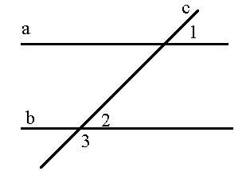
1.a||b, с-секущая, <3 в 4 раза больше суммы углов 1 и 2. Найти углы 1 , 2 и 3.
Решение. Пусть < 1 =хº. Так как а||b, то углы 1 и 2 соответственные и поэтому < 2 = < 1 = хº. Углы 2 и 3 – смежные, тогда < 3 = 180º - < 2 = (180 – х)º. По условию < 3 в 4 раза больше суммы углов 1 и 2, значит, 4 (х+х) = 180º - х;
8х + х = 180º; 9х=180º; х=20º; < 1 = < 2 = 20º; < 3 =180º-20º=160º.
Ответ: 20º; 20º; 160º.
2.Дано: а||b, с – секущая, < 1 меньше < 2 на 40º.
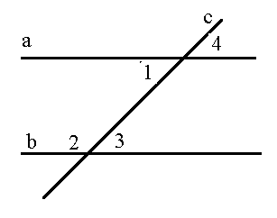
Найти: <3 и< 4.
Решение.
Пусть <1 = хº, тогда < 2 = (х+40)º. Так как эти углы внутренние односторонние, то их сумма равна 180º и поэтому
х+х+40º = 180º;
2х=140º;
х = 70º - мера угла 1; < 3 = < 1 = 70º как внутренние разносторонние углы.
< 4 = < 3 = 70º как соответственные.
Ответ: 70º; 70º.

